**无道单词APP需求说明书**

**开发团队：**

姓名 班级 学号 自评分

孙子洪  计算机试验班71 2176112709 89.9

白思雨 计算机试验班81 2186123935 90.1

报告发布日期：2020年10月26日

1. **引言**
2. **标识**

文档标题：无道单词APP需求说明书

版本：1.0

1. **概述**

无道单词APP是一款运行在Android操作系统上，具备翻译单词，记录单词本和小游戏功能的单词学习软件，主要目标用户为外语学习者或日常使用外语的人员。

1. **基线**

BL-E-RA-V01

1. **功能需求**
2. **需求概述**

无道单词APP是一款基于Android操作系统，具备翻译单词，记录单词本和小游戏功能的单词学习软件，主要目标用户为外语学习者或日常使用外语的人员，关键点主要包括以下几个方面：

* 利用相关API提供快速，准确的单词翻译功能
* 用户注册，记录用户单词本，根据用户使用特点向用户推送单词
* 小游戏功能为后续的广告提供接入口

约束条件在于项目的开发时间以及APP的使用平台。

1. **总体需求**

项目最终实现的APP应该基本满足预定的三个主要功能点，开发人员之间应该彼此协作，共同开发并保证后期的维护工作。

本产品的主要需求如下：

1.针对用户的单词查询需求，提供快速，及时，准确的翻译

2.积累目标用户，增加用户黏性，采用邮箱验证注册的方法，进行用户的长期绑定，必要时可以推送更新，同时方便后期赞助广告的接入等等

1. **用例说明**

**用例图：**

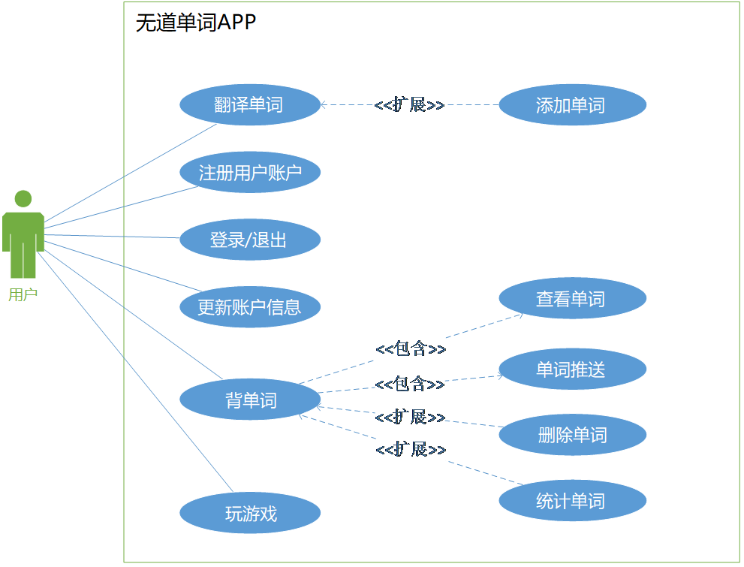

**状态机图：**

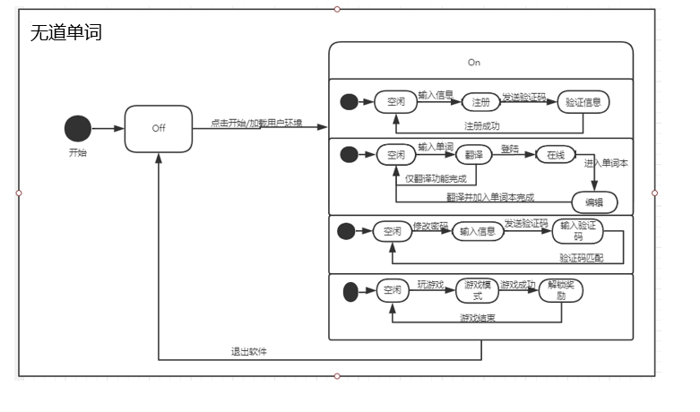

* + **翻译单词用例**

当手机处于联网状态时，用户在输入框内输入单词，APP调用API对单词进行翻译，并将翻译结果反馈给用户，如果输入有误或存在非法字符，此时将无法得到正确的结果。

用例活动图：

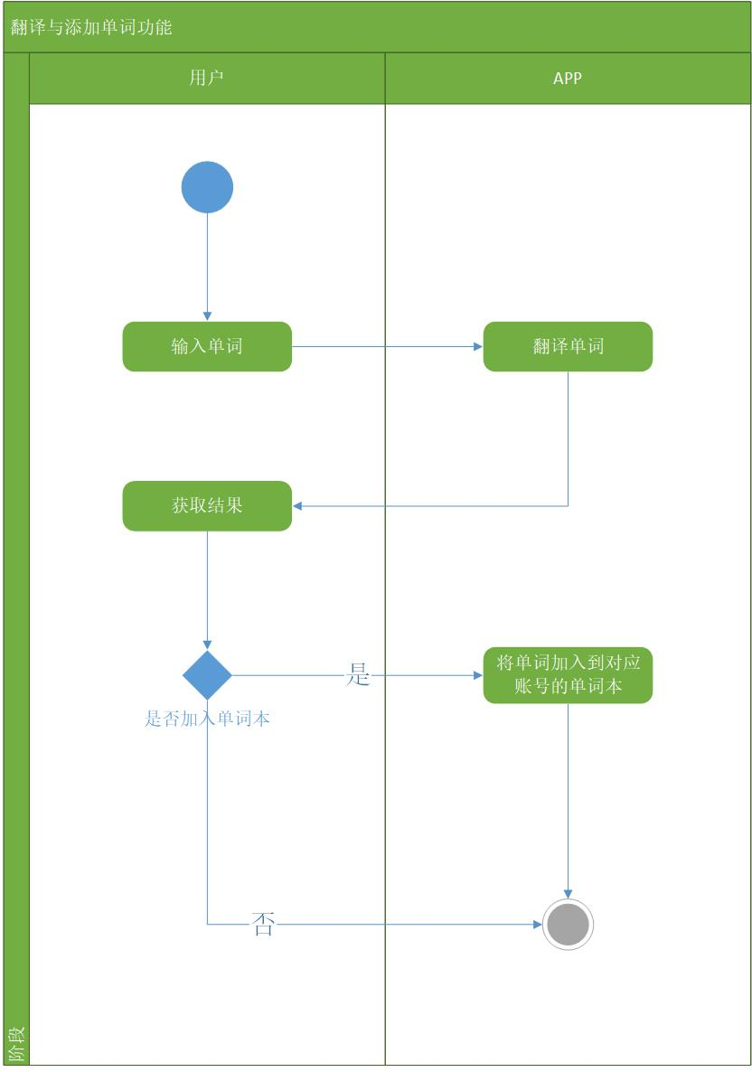

系统顺序图：

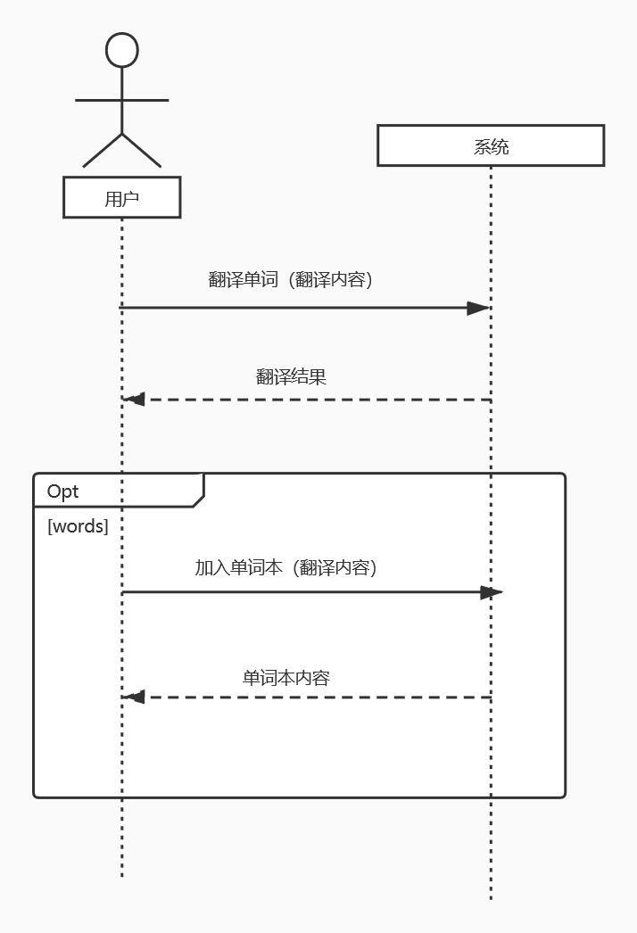

* + **注册用例**

用户如果第一次使用APP，只能使用基本的翻译功能，如果想要将翻译的单词加入生词本，则属于扩展功能，需要用户进行注册。用户输入用户名，密码及邮箱进行注册后，邮件服务器向其发送验证码，用户输入验证码匹配后注册成功。

用例活动图：

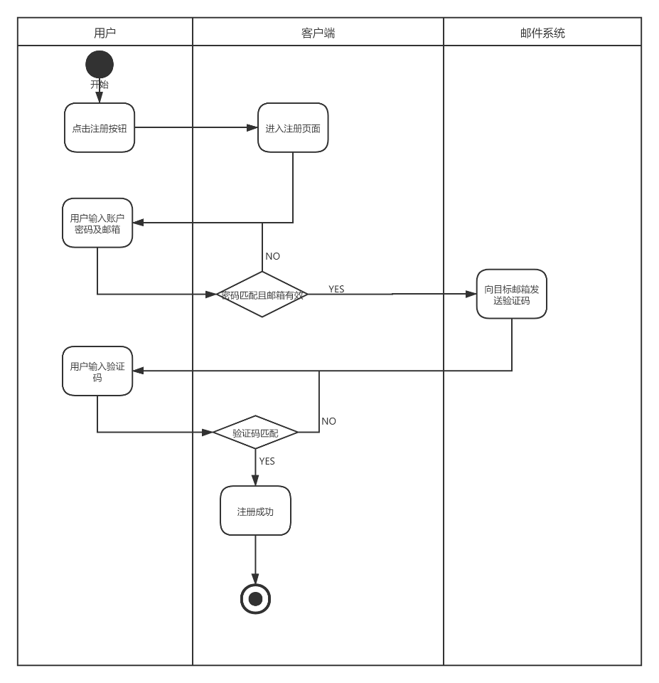

系统顺序图：

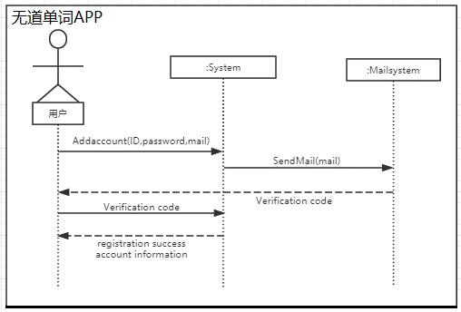

* + **登陆用例**

用户输入自己的用户名和密码，如果用户名和密码匹配，那么就登陆成功，否者弹出错误信息。

用例活动图：

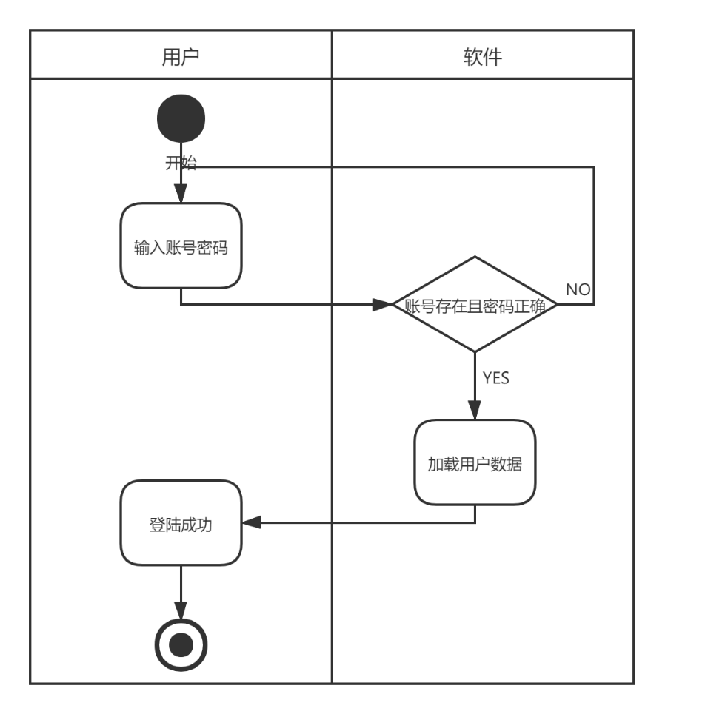

系统顺序图：

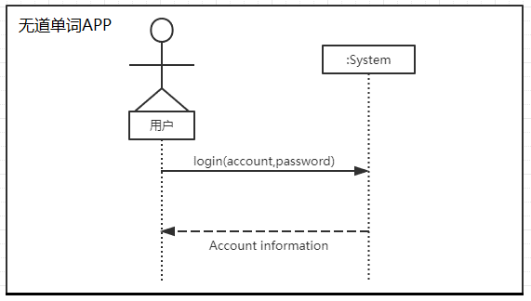

* + **更新账户用例**

如果用户忘记密码或想要修改密码，只需点击修改密码按钮之后，输入账户邮箱，邮件服务器向该邮箱发送验证码，用户输入验证码，验证成功后输入新的密码即可修改密码。

用例活动图：

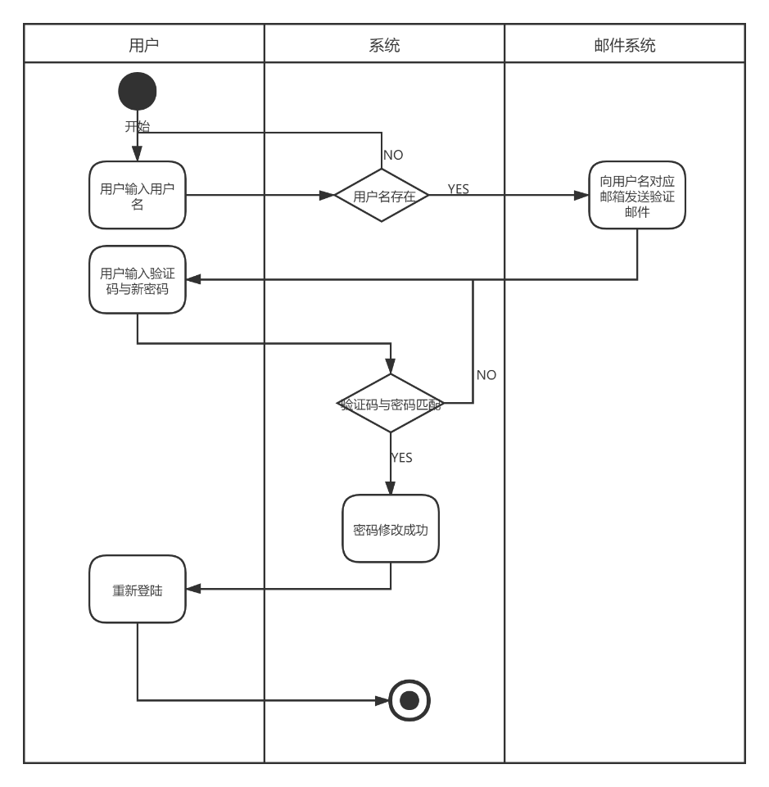

系统顺序图：

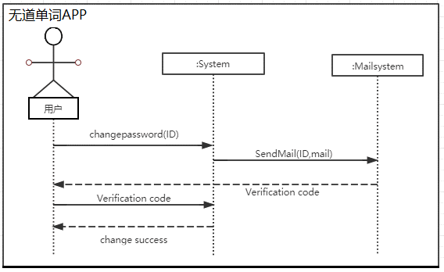

* + **退出用例**

用户点击退出按钮即可退出自己的账户。

用例活动图：

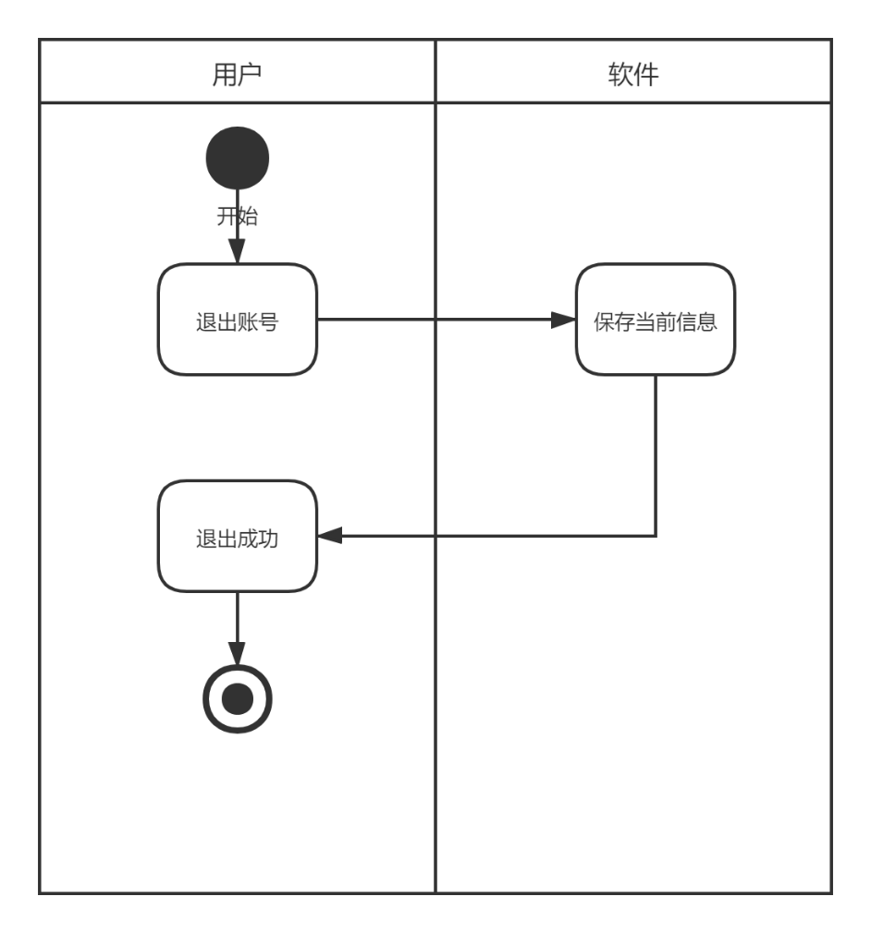

系统顺序图：

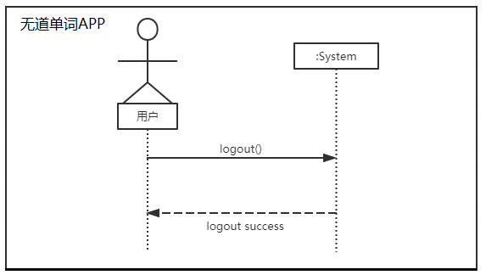

* + **查看单词本中的单词用例**

用户登陆后，可以查看自己单词本中的单词。

用例活动图：

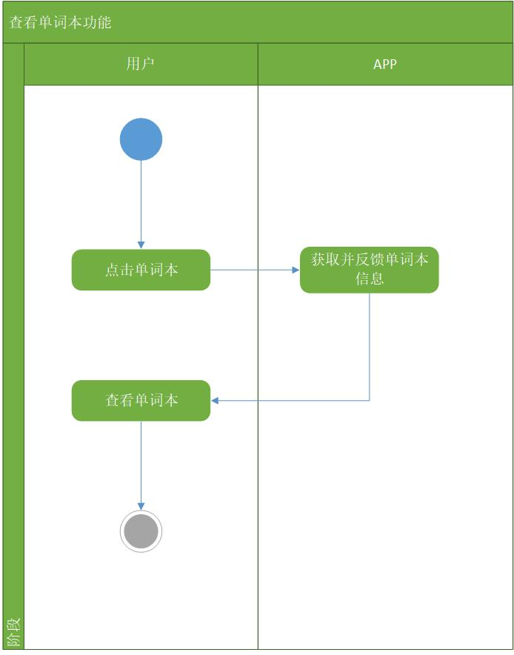

系统顺序图：

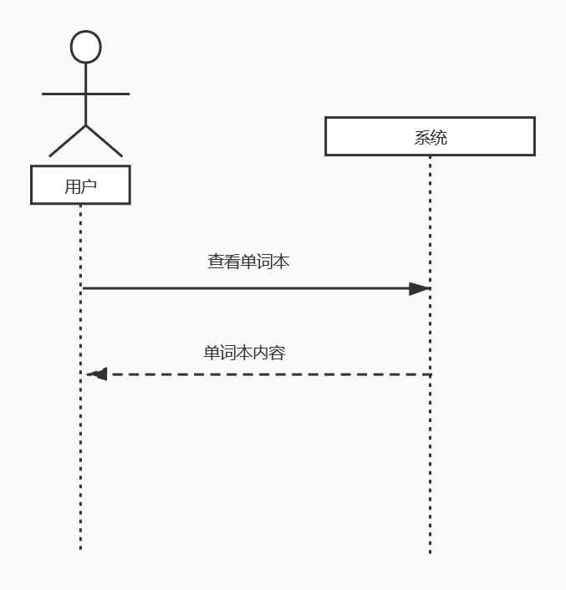

* + **增加生词本中的单词用例**

在得到翻译结果后，如果用户已经登陆，用户可以选择将单词本中的单词保存在单词本中，如果没有登陆，则需要登陆后才能将单词保存在单词本中。

* + **删除单词本中的单词用例**

用户打开单词本后，可以对单词本中已经掌握的单词进行删除操作。

用例活动图：

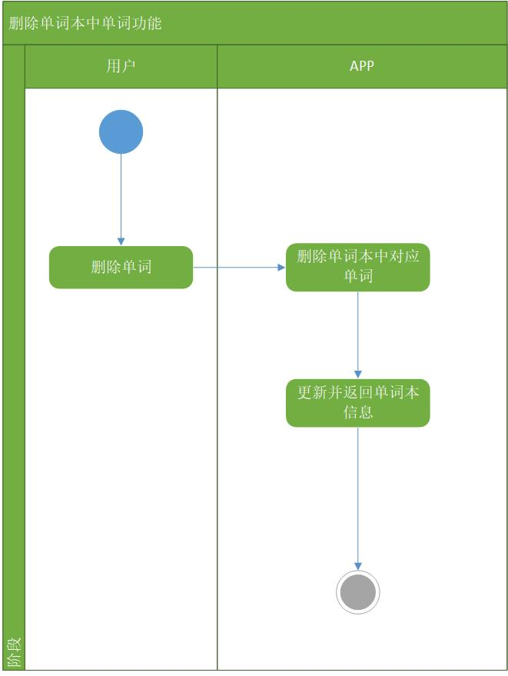

系统顺序图：

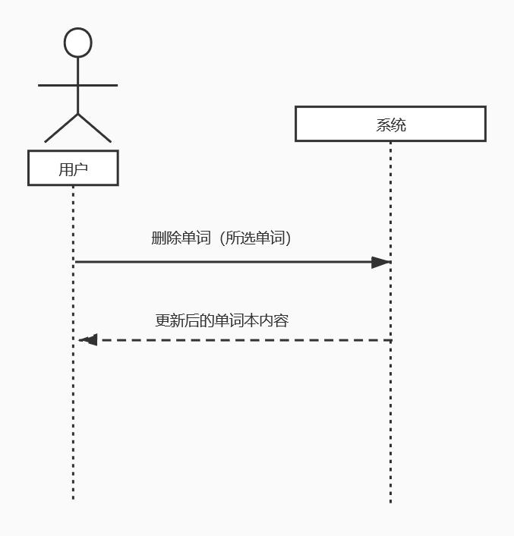

* + **查看APP推送的单词用例**

用户登陆后，APP根据用户的单词本向用户推送单词，用户可以点击APP推送页面查看APP推送的单词。

用例活动图：

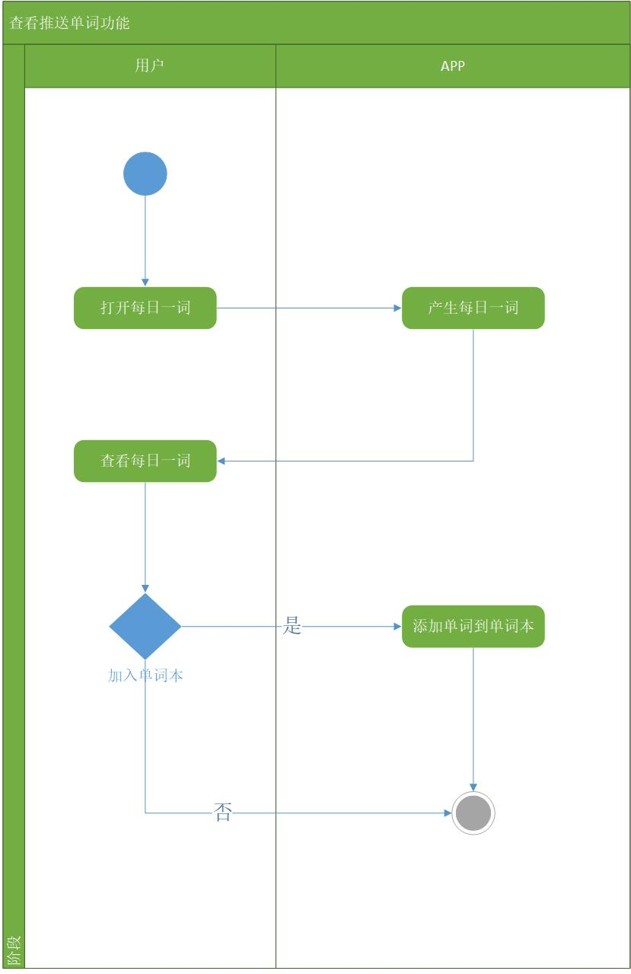

系统顺序图：

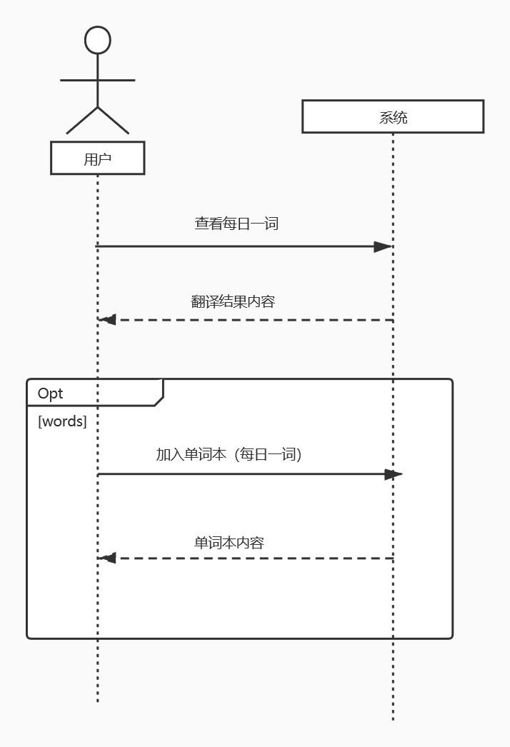

* + **玩游戏用例**

用户进入APP的小游戏界面，选择相应的小游戏，APP就会进入小游戏界面。

用例活动图：

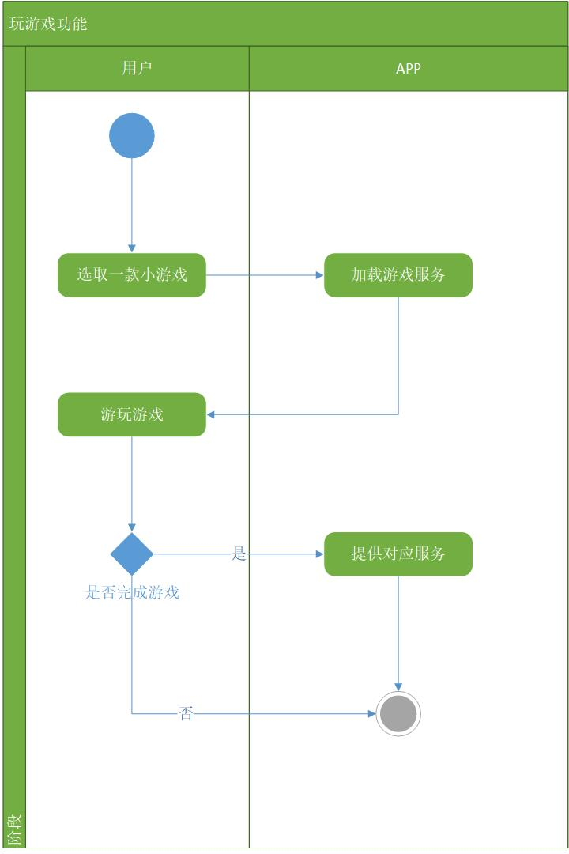

系统顺序图：

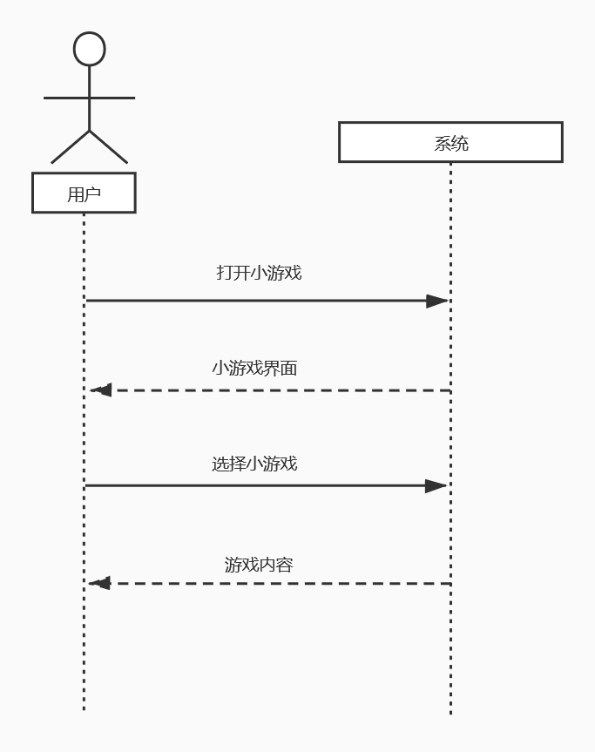

1. **非功能需求**
2. **主要性能指标**

作为一个翻译软件，用户最关注的就是兼容性，响应时间和资源占用程度。因此，最终的APP需要能兼容市面上90%以上的Android系统，响应时间在0.5s以内，运行内存在200M以下。

在设计在线翻译软件的时候，重点加强了以下几点非功能性需求的设计和实现：

(1)系统的性能移动设备，特别是智能手机，本身的CPU、内存和电池等硬件资源较为紧缺，因此在设计软件的时候，应该优化程序，减少不必要的资源调用行为，做到最大程度的节省设备硬件资源，延长设备的使用和待机时间。

(2) 网络传输移动设备访问互联网的方式主要通过2G、3G、4G或者WIFI网络，因此在使用移动设备进行网络数据传输的时候，就需要考虑两问题：数据传输速率和数据传输质量；在设计在线翻译软件的时候，着重考虑了两个问题：

一是优化传输数据格式，进行数据压缩之后，可以明显缩短网络数据的传输时间和用户等待时间，极大的提高了用户体验；二是随时应对移动设备在不同网络间的切换，避免在切换网络的时候，影响用户对软件的使用。

1. **软件质量要求** 
   * **可靠性**：软件能稳定长时间运行并支持后台运行。

* **可用性**：
* 将翻译、单词本、小游戏三个功能分成三页，界面简洁，可随时进行切换。
* 单词本中的单词成列显示，便于查看。
* 翻译时如输入有误会给出相应提示，用户能直观理解。
* **可维护性**：
* 项目存放在Devcloud上，便于成员查看、修改和整合。
* 在设计时将软件各功能划分成各模块，便于每个模块出错时可单独处理。
* 项目成员使用统一的Android应用程序开发软件Android Studio，便于协作维护。
* 编写相关文档记录开发过程，以便后续查看修改。
* **安全性**：APP注册时需要输入设置用户名，密码以及绑定邮箱，后续登陆时需要输入用户名和密码，保证了用户的信息安全。

1. **环境要求**

* **软件适应性**：Android5以上的操作系统。
* **软硬件资源**：手机运行内存需要在200M以上，空闲存储空间在100M以上。
* **通信**：为了使用翻译功能，手机需要有3G/4G或无线网络。

1. **设计与实现的约束**

* **运行条件**：翻译功能需要借助相关API，单词本功能需要借助数据库软件。
* **编程语言**：主要使用JAVA语言，数据库部分需要使用结构化查询语言（SQL）。
* **故障处理**：APP应该具有一定异常处理能力，用户对单词本增加和删除的操作将会记录到APP日志，以便出现故障异常时进行恢复。

1. **需求的优先级**

翻译功能是最基本的功能，单词本功能体现了无道单词APP的特点，小游戏功能是附加功能，因此需求的优先级为：翻译>单词本>小游戏。

1. **合格性规定**

在设计APP时根据功能其划分为多个模块，并对各个模块分别进行测试，将各模块集成后进行整体测试，以保证符合要求。

各功能测试方法如下：

* 翻译：输入多个不同的单词，查看翻译结果并进行验证。
* 单词本：使用不同的用户登陆，分别执行添加和删除单词的功能，查看数据库中单词以及APP推送的单词的变化情况。
* 小游戏：对不同的游戏采取不同的测试方法。

1. **需求可追踪性**

在APP实际运行的过程中，需要时刻追踪产品的使用情况，在功能出现问题的时候应该及时给予修复，记录和总结，并及时发布新版本，之后继续追踪。在关注功能需求之余，我们同时还会定期为注册用户的邮箱发送调查问卷及反馈等信息，及时获取用户建议，并从中筛选出有价值的信息进行软件的下一步开发。